GÖSTAS MINNESTURNERING

Söndagen 25 november 2012

Veterantävling hos Kristallens Schackklubb för spelare 60 år och uppåt

Gösta Westerholm var KSK:s ”eldsjäl” från bildandet 1931 och livet ut. När han 1997 fyllde 90 år firade vi honom med en veteranturnering. Denna har sedan årligen återkommit, sedan Göstas bortgång år 2000 i form av en minnesturnering.

Årets upplaga av Göstas Minnesturnering spelas den 25:e november i matsalen på Katarina Södra Skola på Södermalm i Stockholm, skolan där Kristallens SK sedan 2008 huserar.

”Gemyt” och ”trevnad” är honnörsord för tävlingen, allt i Göstas egen anda. En gemensam lunch för samtliga deltagare kommer därför att anordnas. Kostnaden för denna ingår i deltagaravgiften.

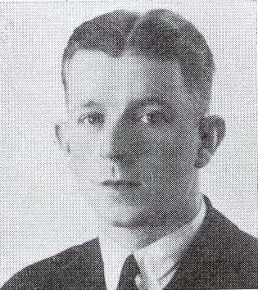

Lokal: Matsalen, Katarina Södra Skola, Katarina Bangata 41, på Södermalm i Stockholm.

Anmälan: Inbetalning av startavgiften till Kristallens SK:s bankgiro 5882-7296 senast fredag 16 november. Namn, adress, födelseår (1952 eller tidigare), telefon, ev klubb och ratingtal anges.

Startavgift: 400 kronor. Medlemmar i Kristallens SK betalar 200 kronor.
Lunch ingår i startavgiften, vid behov av specialkost kontakta arrangören.

Priser: Penningpriser till ettan (1.000 kronor), tvåan (750 kronor) och trean (500 kronor). Ytterligare priser till ett värde av ca 1.200 kronor lottas/skänks traditionsenligt bort.

Tävlingsform: 7 ronder Schweizer med 15 minuters betänketid per spelare och parti.

Övriga upplysningar: Lämnas av C-G Westerberg, 070-570 26 09, ordf@kristallen.org

Tider: Personlig anmälan i spellokalen senast kl 10.30 den 25:e november. Prisutdelningen väntas vara klar 17.00

Tidigare segrare: 1997 Kurt Savegren (Rockaden), 1998 S-O Johansson, (Sällskapet), 1999 Ragnar Nyström (Wasa), 2000 Ragnar Nyström (Wasa), 2001 Ulf Fengnell (Järfälla), 2002 Roman Agrest (Sollentuna) , 2003 Roman Agrest (Sollentuna) , 2004 Roman Agrest (Sollentuna), 2005 Ragnar Nyström (Wasa), 2006 Ragnar Nyström (Wasa), 2007 Allan Jonasson (Schack-08 Nkpg), 2008 Bo Eriksson (Kristallen), 2009 Roman Agrest (Sollentuna), 2010 P-O Hesselborn (Kristallen).2011, Ragnar Nyström (Wasa).

